**实验报告**

|  |  |
| --- | --- |
| **项目名称：** | 细胞ROS检测（绿色荧光） |

|  |  |
| --- | --- |
| **委托方（甲方）：** |  |

|  |  |
| --- | --- |
| **联系人：** |  |

|  |  |
| --- | --- |
| **受托方（乙方）：** |  |

|  |  |
| --- | --- |
| **联系人：** |  |

|  |  |
| --- | --- |
| **日期：** | 年 月 日 |

# 1 实验信息

见项目方案

## 2 仪器、试剂与实验细胞系

## 2.1 主要仪器

**表1** 实验所用主要仪器

|  |  |  |
| --- | --- | --- |
| **名称** | **型号** | **生产商** |
| 二氧化碳培养箱 | 3111 | Thermo |
| 全自动细胞计数仪 | Countess II | Thermo |
| 荧光倒置显微镜 | Ts2R-FL | NIKON |
| 成像系统 | DP73 | OLYMPUS |
| 低速离心机 | TD5 | 卢湘仪 |
| 真空吸液泵 | G6-802B | 其林贝尔 |
| A2 型二级生物安全柜 | 1800A2 | 上海知楚 |
| 流式细胞仪 | NoVoCyte 2060R | Agilent Technologies |
| 多功能酶标仪 | SpectraMax M5 | Molecular Devices |

## 2.2 主要试剂

**表2** 实验所用主要试剂

|  |  |  |
| --- | --- | --- |
| **名称** | **货号** | **生产商** |
| DMEM培养基 | CM10013 | 中科迈晨 |
| 0.25％Trypsin Solution | SH30042.01 | HyClone |
| Penicillin-Streptomycin Solution | SV30010 | HyClone |
| 二甲基亚砜（DMSO） | D8371 | Solarbio |
| 胎牛血清（FBS） | 10091148 | Gibco |
| 活性氧（ROS）测定试剂盒说明书（绿色荧光） | PB1175 | 普析生物 |

# 2.3实验细胞系

Hela (人宫颈癌细胞)：完全培养基:DMEM+10%FBS+1%PS

# 3 实验方法

# 3.1细胞复苏（原代细胞和干细胞不适用）

3.1.1从液氮中取出细胞冻存管 (注意：佩戴防爆管面具) ，快速将其置入 37℃水浴中解冻， 直至冻存管中无结晶，然后用 75%的酒精擦拭冻存管外壁；

3.1.2将冻存管中的细胞移至含 5mL 完全培养基的 15mL 离心管中，1000rpm 离心 5min；

3.1.3弃上清，沉淀用 5mL 完全培养基重悬，接种 T25 培养瓶，于 37℃,5%CO2 细胞培养箱中培养；

3.1.4第二天，换用新鲜完全培养基继续培养。

## 3.2细胞传代（原代细胞和干细胞不适用）

3.2.1细胞生长至覆盖培养瓶的 80%面积时，弃 T25 培养瓶中的培养液，用 PBS 清洗细胞一次；

3.2.2添加 0.25%胰蛋白酶消化液约 1mL 至培养瓶中，倒置显微镜下观察，待细胞回缩变圆后加入 5mL 完全培养液终止消化，再轻轻吹打细胞使之脱落，然后将悬液转移至 15mL 离心管中，1000rpm 离心 5min；

3.2.3弃上清，沉淀细胞用 1-2mL 完全培养基重悬，然后按 1:2 比例进行分瓶传代 (两个 T25)， 补充新的完全培养基至 5-8mL/瓶，最后放入 37℃,5%CO2 细胞培养箱中培养。

## 3.3 细胞冻存

3.3.1细胞生长至覆盖培养瓶的80%面积时，弃 T25 培养瓶中的培养液，用 PBS 清洗细胞一次；

3.3.2添加 0.25%胰蛋白酶消化液约 1mL 至培养瓶中，倒置显微镜下观察，待细胞回缩变圆后加入 5mL 完全培养液终止消化，再轻轻吹打细胞使之脱落，然后将悬液转移至 15mL 离心管中，1000rpm 离心 5min；

3.3.3弃上清，沉淀细胞加入 1mL/支的无血清冻存液，混匀后加入冻存管中。 (如：冻一支，加入 1mL 无血清冻存液)

3.3.4将冻存细胞直接放入－80℃冰箱即可；如后期要将细胞转入液氮罐中，需在-80℃冰箱存放 24 小时以上。

## 3.4 细胞ROS检测 （流式细胞仪、荧光显微镜观察、荧光酶标仪检测适用于贴壁细胞和悬浮细胞）

3.4.1 DCFH-DA 用无血清培养液稀释适当倍数使用。对于不同的处理步骤，DCFH-DA 工作浓度可为 100nM-20µM ，需进行预实验确定合适的浓度。总体稀释倍数应在 1：500-1：1000 以上以避免 DMSO 对细胞的影响，推荐初始浓度为 10µM。另外，对于某些细胞，如果发现没有刺激的阴性对照细胞荧光也比较强，可以按照 1:2000-5000 稀释 DCFH-DA，使装载探针时 DCFH-DA的浓度为 2-5µM。探针装载的时间也可以根据情况在 15-60 分钟内调整。

3.4.2 阳性对照可以按 1:1000 的比例使用。例如装载好探针的细胞共 1mL，可以加入 1µL的阳性对照刺激(通常刺激后 20-30 分钟内可以观察到非常显著的活性氧水平升高) 。对于不同细胞。活性氧对照的效果可能有较大的差异。如果在刺激后 30 分钟内观察不到活性氧的升高，可以适当提高活性氧阳性对照的浓度，反之如果活性氧升高过快则可以适当降低它的浓度。活性氧阳性对照仅仅用于作为阳性对照的样品，并不是在每个样品中都需加入活性氧阳性对照。

3.4.3操作步骤A

1.直接将探针加入培养液中(该方法只适用于贴壁细胞)：直接将 DCFH-DA 探针加入无血清培养基中：一般按照 1：1000 用无血清培养液稀释DCFH-DA(终浓度为 10µM)。细胞去除培养液后，加入适当体积稀释好的 DCFH-DA。加入的体积以能充分盖住细胞为宜，通常对于 6 孔板的一个孔加入稀释好的 DCFH-DA 不少于 1mL。

2.取一份不加探针，只加入培养基的细胞设为阴性对照管。阳性对照管：取一份已加入探针的细胞，同时加入活性氧供氢体诱导细胞。

3.37℃孵育细胞 20min~几小时(每隔 3~5 分钟颠倒混匀一下，使探针和细胞充分接触，

通常为 20min，孵育时间长短与细胞类型、刺激条件、DCFH-DA 浓度有关。一般阳性对照在刺激细胞 20~30 分钟后，即可观察到明显的绿色荧光。

4.吸去培养液，利用无血清培养液反复吹打，肉眼观察瓶底由半透明(细胞单层连接成片)转为透明，细胞层几乎全部吹打到无血清培养液中。

5.将细胞悬液全部收集到 1.5mL 离心管中。用无血清培养液洗涤 2 次，以充分去除未进入细胞内的 DCFH-DA。1000rpm/min，离心 5min ，吸净上清后加入 PBS 重新悬浮细胞进行测定。

6.波长设置：最佳激发波长 488nm，最佳发射波长 525nm。也可按照 FITC 荧光检测条件检测。

7.结果以荧光强度值表示（注意：如果用显微镜观察，实验做到③步骤后，轻轻用无血清培养液洗涤 3 次，直接显微镜拍照记录即可）。

B:先收集细胞，制备成细胞悬液后测定(该方法适用于贴壁细胞及悬浮细胞)

1.细胞收集：a、贴壁细胞，吸去培养液，利用无血清培养液反复吹打，肉眼观察孔板底部(瓶底)由半透明(细胞单层连接成片)转为透明，细胞层几乎全部吹打到无血清培养液中。

2.将细胞悬液全部收集到 1.5mL 离心管中。用无血清培养液洗涤 2 次，1000rpm/min，离心 5min，吸净上清，留细胞沉淀用于测定。

3.悬浮细胞按照常规方法离心(2000rpm/min，离心 5min)，收集细胞沉淀，用无血清培养

液洗涤 2 次，1000rpm/min，离心 5min，吸净上清，留细胞沉淀用于测定。

4.细胞重悬：细胞密度一般要求 1×106-2×107/mL ，一般有两种方法：a、先加入无血清培养液重悬细胞，然后根据加入培养液体积，按照 10µM 的初始浓度(最好做预实验确定自身样本适合浓度)加入探针(适用于预实验及少量样本的情况)。b、先按照 10µM 的浓度将探针用无血清培养液先稀释好，然后用稀释好的探针重悬上述细胞沉淀，制备成细胞悬液(适用于样本较多的情况)。

5.取一份不加探针，只加入培养基细胞设为阴性对照管。阳性对照管：取一份已加入探

针的细胞悬液，同时加入活性氧供氢体诱导细胞。

6.37℃孵育细胞 20min~几小时，通常为 20~60min 即可，孵育时间长短与细胞类型、刺

激条件、DCFH-DA 浓度有关；每隔 3-5 分钟颠倒混匀一下，使探针与细胞充分接触。

7.收集孵育 (探针标记) 后的单细胞悬液，1000rpm/min，离心 5min，吸净上清，用 PBS

洗涤 1~2 次，离心收集细胞沉淀物用于荧光检测。

1. 将上述收集好的细胞沉淀用 PBS 重悬，并用于检测。
2. 波长设置：最佳激发波长 488nm，最佳发射波长 525nm。也可按照 FITC 荧光检测条件检测。
3. 结果以荧光强度值表示（注意：如果用显微镜观察，实验做到⑥步骤后，进行细胞滴片，直接显微镜拍照记录即可）。

3.4.4 上机检测：流式细胞仪选择FITC通道检测，用FlowJo软件分析细胞 ROS 水平。

3.4.5 结果解读：当细胞受到刺激时，ROS的平均荧光强度（Mean值）会升高，流式的原始数据为FCS格式，用FlowJo软件可以打开，客户只需要看分析文件夹的分析结果即可。即看下图红框内是Mean值。

细胞流式结果示意图如下：

空白组 处理组

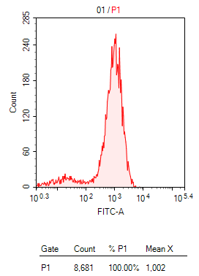 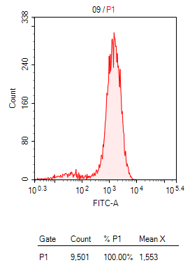

荧光显微镜结果示意图如下：

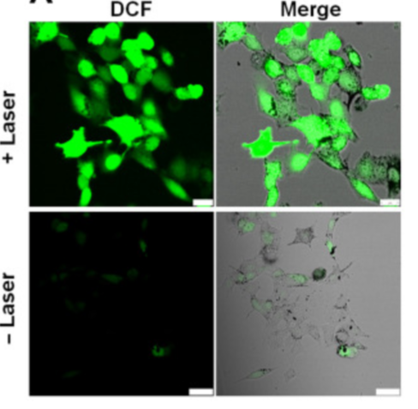

示例图（来源于文献 DOI: 10.1126/sciadv.abn2941）